

**Об одобрении Концепции генерального плана по развитию города Туркестана как культурно-духовного центра тюркского мира**

Указ Президента Республики Казахстан от 29 сентября 2018 года № 762

      **ПОСТАНОВЛЯЮ:**

      1. Одобрить прилагаемую Концепцию генерального плана по развитию города Туркестана как культурно-духовного центра тюркского мира.

      2. Правительству Республики Казахстан совместно с акиматом Туркестанской области принять меры по реализации настоящего Указа.

      3. Контроль за исполнением настоящего Указа возложить на Администрацию Президента Республики Казахстан.

      4. Настоящий Указ вводится в действие со дня его подписания.

|  |  |
| --- | --- |
| *Президент*  *Республики Казахстан* | *Н. Назарбаев* |

|  |  |
| --- | --- |
|  | ОДОБРЕНА  Указом Президента  Республики Казахстан  от 29 сентября 2018 года  № 762 |

**КОНЦЕПЦИЯ**   
**генерального плана по развитию города Туркестана как культурнодуховного центра тюркского мира**

      Город Туркестан - один из самых древних городов Казахстана с многовековой историей. Удобное географическое положение на древнем караванном маршруте Великого шелкового пути, а также паломничество верующих к мавзолею великого суфийского поэта и проповедника Ходжа Ахмеда Яссауи способствовали его развитию и оживленной торговле.

      Городу Туркестану отведена важная роль в исторической, культурной, духовной и туристической жизни не только Казахстана, но и всего центральноазиатского региона.

      Указом Президента Республики Казахстан от 19 июня 2018 года № 702 "О некоторых вопросах административно-территориального устройства Республики Казахстан" административный центр Южно- Казахстанской области перенесен из города Шымкента в город Туркестан, а Южно-Казахстанская область переименована в Туркестанскую область, что стало основанием для разработки Концепции генерального плана города Туркестана (далее - Концепция).

      Главными целями настоящей Концепции являются определение основных направлений дальнейшего развития города, обеспечивающих сохранность культурно-исторического наследия; формирование города как административно-делового центра Туркестанской области, духовного, культурного и туристского центра Казахстана на уровне признанных мировых центров туризма и паломничества (приложение 1 к настоящей Концепции).

      Бесспорно, что основной целью являются сохранение и развитие историко-культурного и духовного наследия. При этом архитектурно-планировочная структура реконструируемых и вновь застраиваемых территорий должна нести элементы современной архитектуры, которые сделают историческую постройку еще более ценной и величественной на фоне контраста.

      В каждой эпохе архитектура представляется в определенном стиле, отражающем приоритеты, ценности и стремления человечества, формируя внешний облик города.

      Городская архитектура Туркестана должна содержать в себе не только старинную застройку, но и гармонично включать в себя современную архитектуру с учетом сохранения целостности исторической застройки.

      В Концепции проведен анализ историко-культурного наследия города Туркестана, определены позиция города Туркестана в международном, туристическом и региональном контекстах, комплексное планирование развития города, включающее социально-экономический потенциал, перспективную планировочную организацию территории, ее градостроительное зонирование, формирование системы общественных центров, историко-тематического парка, структуру экологического каркаса, развитие инженерно-транспортной инфраструктуры на долгосрочный период.

      Сегодня мировые лидеры возвращаются к идее возобновления Великого шелкового пути в новом технологическом и экономическом воплощении, поскольку его значение состояло не только в обеспечении торговых и экономических связей. Благодаря ему налаживались культурные, научные и дипломатические связи. Путь, изначально возникший как торговый, очень скоро стал важнейшим фактором технического, научного и духовного прогресса человечества.

      В статье Главы государства "Взгляд в будущее: модернизация общественного сознания" обозначены конкретные задачи, которые необходимо реализовать в ближайшие годы. К ним относятся проекты "Сакральная география Казахстана", "Духовные святыни Казахстана", основная цель которых заключается в увязке в национальном сознании воедино комплекса памятников вокруг Улытау и мавзолея Ходжи Ахмеда Яссауи, древних памятников города Тараза и захоронения Бекет-Ата, древних комплексов Восточного Казахстана и сакральных мест Семиречья и многих других мест, которые образуют каркас нашей национальной идентичности.

      На локальном уровне данные проекты могут быть реализованы в рамках Туркестанской области.

      В проекте Концепции приняты следующие проектные периоды генерального плана, связанные с ростом численности населения города Туркестана:

      исходный срок-2018 год, 161 тыс. чел; расчетный срок - 2035 год, 350 тыс. чел.; прогнозный срок - 2050 год, 500 тыс. чел.

      Концепция разработана в соответствии с действующими на территории Республики Казахстан градостроительными и другими нормами и правилами с выделением этапов реализации.

**1. ИСТОРИЯ СТАНОВЛЕНИЯ АДМИНИСТРАТИВНОГО ЦЕНТРА ТУРКЕСТАНСКОЙ ОБЛАСТИ – ГОРОДА ТУРКЕСТАНА**

      С начала II тысячелетия до н. э. начинается становление и развитие Великого шелкового пути, протяженность которого по подсчетам ученых составила 7 тыс. км.

      Одним из городов, появившихся на Великом шелковом пути, является город Туркестан. Он представляет собой крупнейшую жемчужину в ожерелье древних казахстанских городов, протянувшихся от Джунгарских гор через Семиречье и присырдарьинские степи вплоть до Аральского моря.

      Первые упоминания о Туркестане, как городе, относятся к XV в. В период правления Есим-хана (1598-1628 гг.) город стал столицей Казахского ханства и местом приема иностранных послов (приложение 3 к настоящей Концепции). Здесь также проводились собрания высшей казахской знати по важнейшим государственным вопросам.

      Площадь города, окруженного глинобитной стеной с 12 башнями и 4 воротами, достигала 10 га.

      Туркестан оставался столицей Казахского ханства до XIX в. С конца XIX в. город активно развивается, строятся промышленные предприятия, налаживается производство.

      XX век для города Туркестана стал переломным в политическом, экономическом и культурном отношениях, что, безусловно, отразилось на строительной деятельности города. В 1903 году ведется строительство железнодорожного вокзала в период прокладки южной ветки железной дороги Оренбург-Ташкент. К тому времени площадь города достигла 1400 га.

      В 1910 году население города составляло 15 тыс. человек.

      С обретением независимости Республики Казахстан начинается новый период развития Туркестана. В 1991 году основан Туркестанский университет. В 1993 году он был переименован в Международный казахско- турецкий университет имени Ходжи Ахмеда Яссауи.

      В 2000 году решением ЮНЕСКО город Туркестан отметил свое 1500-летие.

      В 2003 году внесен в список Всемирного наследия ЮНЕСКО.

      В 2017 году на 34-м заседании постоянного совета министров культуры стран-членов Международной организации тюркской культуры (ТЮРКСОЙ) Туркестан был признан культурной столицей тюркского мира.

      19 июня 2018 года город Туркестан объявлен административным центром Туркестанской области Республики Казахстан.

**2. ПОЗИЦИОНИРОВАНИЕ ГОРОДА ТУРКЕСТАНА**

**2.1 Международный контекст**

      Уникальное географическое положение Казахстана, в том числе города Туркестана позволяет извлечь выгоды из программы создания "Экономического пояса Шелкового пути", поскольку значительная часть торговых потоков и грузов между Европой и Азией проходит по территории Казахстана.

      Торговые связи, которые раньше осуществлялись почти исключительно по морю, сегодня все чаще опираются на возможности железнодорожного сообщения. Казахстан в целом и город Туркестан, в частности, удачно расположены на торговых путях между Востоком и Западом.

      Экономическая интеграция и сотрудничество Казахстана с Россией, Кыргызстаном, Беларусью и Арменией в рамках Евразийского экономического союза (ЕАЭС) также расширяют возможности Нового шелкового пути.

**2.2 Туристический контекст**

      Одним из выдающихся памятников средневекового зодчества является мавзолей Ходжи Ахмеда Яссауи в городе Туркестане (приложение 2 к настоящей Концепции). После смерти суфийского поэта и мыслителя его могила стала местом паломничества и поклонения мусульман всей Средней Азии. Мавзолей над могилой был воздвигнут спустя 233 года Эмиром Тимуром.

      Архитектура мавзолея Ходжи Ахмеда Яссауи - это очень своеобразное сооружение, имеющее четкий и гармоничный план, включающий в себя различные помещения: центральный зал (казанлык), усыпальницу (гурхана), мечеть, библиотеку (ютапхана), зал собраний (большой и малый аксарай), столовую (асхана), жилище для паломников (худжы).

      Безусловно, кроме культурно-исторического и духовного значения, архитектурные памятники имеют еще и вполне конкретный экономический смысл. Возрождение туристического маршрута Великого шелкового пути на территории Средней Азии послужит толчком экономического развития.

      Туристический маршрут начинается в Республике Узбекистан, жемчужины Хорезмского оазиса - города Хивы. Далее маршрут пролегает через такие города Центральной Азии, как Бухара, Навои, Самарканд, Джизак, Ташкент и находит свое продолжение в Республике Казахстан.

**2.3 Региональный контекст**

      Исторические архитектурные памятники Казахстана, главным образом сосредоточенные в южной части страны, послужат достойным продолжением вышеуказанного маршрута.

      Здесь располагаются город республиканского значения - Шымкент, село Сайрам - место рождения суфия Ходжи Ахмеда Яссауи, национальная историко-культурная заповедная зона "Ордабасы", мавзолей Домалак Ана, мавзолей Байдибек-Ата, городище Отрар, родина таких ученых, как средневековый философ Аль-Фараби, астроном и математик Аббас Жаухари, лингвист и географ Исхак Аль-Фараби, мавзолей Арыстан-Баба, мавзолей Гаухар-ана, дочери Ходжа Ахмеда Яссауи, мавзолей и колодец У каш Ата, городище Сауран, Каратауский государственный природный заповедник.

      Также в Туркестане находится Международный казахско-турецкий университет имени Ходжи Ахмеда Яссауи - высшее учебное заведение, которое является крупнейшим в Центральной Азии.

      Наличие всех вышеперечисленных памятников средневековой культуры в городе Туркестане и на прилегающей территории открывает большие возможности для развития туристического кластера в данном регионе Республики Казахстан.

      По официальным статистическим данным на 2017 год, число туристов, посетивших Туркестан и обслуженных в местах размещения, составило 27,6 тыс. человек, число однодневных посетителей-экскурсантов - 60 тыс. человек.

**3. СОВРЕМЕННОЕ СОСТОЯНИЕ ГОРОДА ТУРКЕСТАНА**

      Туркестан - город с тысячелетней историей, является крупным промышленным, образовательным и культурным центром для внутреннего и зарубежного туризма.

      Площадь города составляет 19,6 тыс. га, из них 9,8 тыс. га - застроенные территории. Численность населения по состоянию на 1 сентября 2018 года составляет 161,9 тыс. человек.

      Сложившаяся планировочная структура города оправдана его историческим развитием. Основным ее элементом является историкоадминистративный центр, сосредоточенный вокруг мавзолея Ходжи Ахмеда Яссауи, как и было во все времена существования города. Основным планировочным каркасом города являются главные автотранспортные магистрали, железнодорожные пути, проходящие по территории города, и искусственное водное сооружение - Арысь-Туркестанский канал. Севернее проспекта Тауке-хана, напротив мавзолея Ходжи Ахмеда Яссауи расположены учреждения административного назначения, объекты образования, досуга, здравоохранения, торговли, общественного питания и других социально-бытовых услуг.

      Основная часть жилой зоны застроена одноэтажными жилыми домами. Промышленно-производственная зона города сосредоточена в западной части на прилегающих к железнодорожным путям территориях. Многоэтажная застройка представлена на территории между проспектом Ерубаева и железной дорогой западнее административного центра в виде двухэтажных домов.

      В целом планировочная структура жилых массивов представляет собой систему прямоугольных кварталов регулярного характера, застраиваемых одноэтажными жилыми домами с приусадебными участками по 10 тыс. кв.м со слабо выраженной дифференциацией улично-дорожной сети (приложение 5 к настоящей Концепции).

      Международный казахско-турецкий университет имени Ходжи Ахмеда Яссауи даст импульс созданию научно-образовательного центра города.

      В настоящее время через город проходит международная магистраль Западная Европа-Западный Китай и железная дорога.

**4. КОНЦЕПЦИЯ ГРАДОСТРОИТЕЛЬНОГО РАЗВИТИЯ ГОРОДА**

      В Концепции генерального плана города Туркестана представлены варианты современного градостроительного развития города. Территориальное развитие города основано на комплексной градостроительной оценке территории. Для определения его основного направления был проведен анализ природно-экономических, инженерногеологических, архитектурно-планировочных условий.

      Градостроительная оценка территории велась по совокупности рассмотренных ниже факторов:

      рельеф - рациональное использование территории в зависимости от уклона;

      гидрология - уровень залегания грунтовых вод; грунты - несущая способность грунта;

      овражность - наличие территорий с нарушенным рельефом вследствие временных русловых потоков дождевых и талых вод;

      засуха, суховей - выявление территорий, наиболее подверженных климатическим особенностям;

      территории, подверженные затоплениям;

      наличие орошаемых земель;

      наличие прочих сельскохозяйственных земель;

      озеленение;

      дороги и другие факторы.

      В данном проекте рассмотрено четыре варианта территориального развития города. Во всех вариантах приняты неизменные данные на расчетный и прогнозный срок - это численность населения, от которого исходит объем жилищного строительства, этажность застройки, ограниченная высотой относительно мавзолея Ходжи Ахмеда Яссауи.

      Варианты отличаются территориальным развитием по направлениям системы расселения, местами размещения общегородского центра, полицентров, определением перспективной границы города, освоением территорий на расчетный и прогнозный сроки (приложение 8 к настоящей Концепции).

      Комплексная градостроительная и экологическая оценка территории основана на материалах предыдущего Генерального плана ГП-2, а также сложившейся ситуации.

      Из рассмотренных вариантов Концепции выбрано направление экстенсивного развития города, отвечающее ее требованиям градостроительной оценки (приложение 10 к настоящей Концепции).

      Развитие города предусматривается равномерно вокруг сложившейся застройки, за исключением южной части, где согласно инженерноизыскательным работам, высокий уровень подземных вод на глубине 2,5-2,8 м от поверхности земли. На перспективу застройка территории предусмотрена в сторону города Кентау.

**4.1 Архитектурно-планировочная организация города**

      Проектная архитектурно-планировочная организация территории города выполнена с учетом сложившейся функционально-планировочной структуры города и разработана на основе комплексной оценки территории и сложившегося транспортно-планировочного каркаса (приложение 12 к настоящей Концепции).

      Предложения по формированию архитектурного облика города разработаны с учетом природно-климатических особенностей, сложившихся и предлагаемых градостроительных узлов, современных архитектурных тенденций.

      Основной целью проекта Концепции является создание комфортной среды жизнедеятельности со сбалансированным и взаимоувязанным развитием всех элементов планировочной структуры, рациональным функциональным зонированием, размещением исторических, селитебных, промышленных и рекреационных зон (приложение 7 к настоящей Концепции).

      Организующей основой городского пространства является природноландшафтный и урбанизированный каркас территории города.

      Архитектурно-планировочная структура построена на основе исторической преемственности, совершенствования радиально-кольцевой планировки города и взаимосвязанного развития городского и внешнего планировочных каркасов на всех направлениях региональной, национальной и межгосударственной систем расселения.

      Урбанизированный каркас формируется историческим ядром, административно-деловым центром, транспортными магистралями, главными улицами, полицентрами, градостроительными узлами и примагистральными территориями.

      Выбранный вариант концептуального развития города предусматривает равномерное развитие в северном направлении вокруг сложившейся части города с включением на перспективу в границы города территории аэропорта, близлежащих сел: "30 лет Казахстана", Староикан, Космезгил, Карашик, Урангай, Бостандык, Енбекшидихан, Теке, Чернак.

      Главными структурными элементами урбанизированного каркаса являются историческое ядро города - мавзолей Ходжи Ахмеда Яссауи и его охранная зона, предусматривающая регенерацию и возрождение исторической планировки прилегающей к мавзолею территории. Повышение общественной значимости исторического центра предусматривается посредством проведения научно-обоснованных реставрационных работ на архитектурных памятниках, восстановления морфологических основ планировки и застройки, воссоздания утраченных элементов исторического благоустройства и ландшафта.

      Основным принципом планировочной структуры является мавзолей Ходжи Ахмеда Яссауи, который должен быть виден со всех сторон города.

      Территория, ограничивающаяся первым кольцом, площадью 88 га - исторический центр, охранная зона древнего Туркестана, где предполагается регенерация исторического ядра: буферной зоны объекта всемирного наследия — мавзолея Ходжи Ахмеда Яссауи и зоны регулирования застройки средневекового города Туркестана (приложение 13 к настоящей Концепции).

      Второе кольцо (К-2) предусматривает развитие открытого ландшафтного пространства, сформированного вокруг комплекса мавзолея Ходжи Ахмеда Яссауи, с сохранением планировки структуры уличнодорожной сети. Данная территория объединяется с парковой зоной "историко-тематического парка" в русле ручья (бывшей реки "Казна"). Это позволяет ввести крупный природный элемент в ядро центра города, улучшить визуализацию исторического памятника с обзорных точек города. Для эффективного использования подземного пространства, усиления туристической привлекательности, а также создания туристического комплекса предусмотрено использование подземного пространства в пределах видовых точек на мавзолей. Подземное пространство используется для размещения мечети, торгового центра, гостиницы. Градоформирующие качества внутри первого и второго кольца определяют туристическую, социально-культурную уникальность образа города, в связи с чем возникает необходимость целевого сноса ветхого, не представляющего исторической ценности, жилья и других построек.

      Территории внутри первых двух колец исключают движение на личном автотранспорте. Передвижение населения предлагается на альтернативных видах общественного транспорта (электрокары, беспилотное автобус-такси, канатное метро и др.).

      Территория внутри третьего кольца (К-3) предусматривает жилую застройку с минимальным сохранением планировочных структур.

      Дальнейшая структура города предусматривает сохранение существующей жилой застройки с постепенным освоением территорий на расчетный и прогнозные сроки, а также резервированием территорий на перспективу.

      Принцип высотности застройки формируется следующим образом: этажность зданий и сооружений повышается от центральной части города к периферийной части (границе) города.

      Город имеет следующие направления роста:

      Туркеcтан-Шымкент;

      Туркестан-Кентау;

      Туркестан-Кызылорда;

      Туркестан-Балтаколь;

      Туркестан-Шаульдер, где образуются основные въездные магистрали, сходящиеся в историческое ядро города. Каждая въездная магистраль предусматривает развитие примагистральных территорий с градостроительными узлами.

      Концепцией предусматривается формирование нового административно-делового центра в восточном направлении от доминанты архитектурно-планировочной композиции города вдоль магистрали Туркестан-Шымкент. На данной территории планируется размещение комплекса административных зданий для областных служб, бизнес-центров, частных компаний, офисов, банков, автовокзала и т.д. В зоне центра рекомендуется строительство новых деловых, торговых, спортивных, культурно-образовательных, досуговых и других комплексов (приложение 15 к настоящей Концепции).

      Дальнейший рост города сопровождается развитием примагистральных въездных территорий с обеспечением системы "полицентричности".

      Залог успеха формирования полицентричного города - в создании комфортных жилищных условий и соответствующих возможностей для работы, образования и отдыха в каждом районе города.

      Планируется создание пяти общественных центров в каждом примагистральном районе города (приложение 11 к настоящей Концепции).

      Южнее обводной транзитной магистрали, восточнее трассы Туркестан- Шаульдер размещается Олимпийский центр тюркских спортивных игр.

      Архитектурная стилистика новой застройки города будет также опираться на местные национальные традиции.

**4.2 Исторический центр города**

      Регенерация исторического ядра города Туркестана затрагивает две подохранные территории: буферную зону мавзолея Ходжи Ахмеда Яссауи и зону регулирования застройки средневекового города Туркестана общей площадью 88 га.

      Восстановление исторического окружения комплекса будет способствовать укреплению функциональных связей, раскрывающих духовную составляющую комплекса и природный ландшафт памятника, созданию археологического парка - археологического наследия раннего средневековья. Значительно расширится круг экспонируемых объектов, демонстрирующих роль города как духовного и политического центра государства. Музеефикация и благоустройство городища обеспечат туристическую привлекательность города, создав условия для популяризации научно-исторических знаний о Казахстане. Реконструирование образа исторического жилого квартала с планировочными структурами, объемно-пространственными решениями и функциональной составляющей обеспечат гармонизацию буферной зоны с современной структурой города Туркестана (приложение 14 к настоящей Концепции).

      Предполагаются реконструкция и реставрация исторической топографии входной зоны ханаки Ходжа Ахмеда Яссауи за крепостными стенами Ески Туркестана. Планируется проведение дополнительных археологических изысканий западнее мавзолея Ходжи Ахмеда Яссауи с целью выявления и музеефикации культурных слоев раннего периода в зоне археологического парка, изучение, сохранение и музеефикация, реставрация северного и восточного участков внешних крепостных стен с частичной реконструкцией и приспособлением под туристскую инфраструктуру. Высота стен будет переменная для смягчения влияния дисгармонирующих объектов окружения на памятники заповедной территории.

      Планируется историческая реконструкция утраченного городского квартала в северной части у ворот Дарбаза-какпа, регенерация жилых позднесредневековых кварталов к северо-западу от мавзолея Ходжи Ахмеда Яссауи, утраченных в ходе благоустроительных работ 1970-1980-х годов. Планировочная структура и объемно-пространственное решение уличной сети восстанавливаются по историческим картам, материалам археологических исследований древних жилых застроек и сохранившихся жилых домов начала XX в. города Туркестана.

      Восстановление квартала жилой застройки, сохранившейся средневековой планировочной структуры с узкими кривыми улицами, проходящими вдоль глухих стен и дувалов, отображает средневековый восточный колорит. Функциональное содержание реконструкции можно обозначить как историко-культурное направление. Главная задача - создать и показать многообразие городских типов жилищ тюркских народов. Предлагается создать культурные центры, где можно ознакомиться с историей, традиционной архитектурой жилищ, культурой и кухней тюркских народов.

      На северном участке предлагается проведение археологических раскопок и их демонстрации с целью консервации и музеефикации древней цитадели Яссы Туркестан (II век до н.э. -IV век н.э.).

**4.3 Функционально-градостроительное зонирование города**

      Архитектурно-планировочная организация и функциональное зонирование территории города направлены на создание благоприятной градостроительной среды для населения.

      С максимальным учетом сложившейся городской планировочной структуры формируются основные функциональные зоны, элементами которых являются жилая зона, зоны объектов и комплексов общественного и исторического значения, рекреационная зона, производственно-коммунальная зона, зоны инженернотранспортных коммуникаций, специального назначения, санитарно- защитные зоны и резервные территории, а также пригородные зоны.

      Общая площадь развития территории города на перспективу составляет 25 тыс.га для численности населения 1 млн человек.

      Жилые территории составляют основную часть городской территории общей площадью 7, 7 тыс. га.

      Жилые зоны предназначены в качестве основной функции для постоянного проживания населения и с этой целью подлежат застройке многоквартирными и индивидуальными жилыми домами. Проектом Концепции сложившаяся жилая зона частично сохраняется и развивается на свободных территориях.

      В жилых зонах допускается в качестве вспомогательной функции размещение отдельно стоящих, встроено-пристроенных объектов социального и культурно-бытового обслуживания населения.

      Жилые зоны размещены равномерно внутри объездной дороги, а также в северо-восточном направлении города, восточнее трассы Туркестан- Кентау, этажность зданий от малоэтажной до 5-9 этажей.

      Общественные зоны предназначены для преимущественного размещения объектов здравоохранения, культуры, образования, связи, торговли, общественного питания, бытового обслуживания, коммерческой деятельности, а также учреждений среднего профессионального и высшего образования, научно-исследовательских, административных учреждений, культовых объектов, центров деловой, финансовой и общественной активности, стоянок автомобильного транспорта и иных зданий и сооружений общегородского значения. Общая площадь общественной застройки составляет 1,4 тыс. га.

      В состав промышленной зоны как функционально-специализированной части территории города входят объекты материального производства, производственной инфраструктуры с технологическими процессами, являющимися источниками выделения производственных вредностей в окружающую среду, санитарно-защитные зоны (далее - СЗЗ) от предприятий, группы и отдельные предприятия, Которые обеспечивают потребности населения в хранении продовольственных и промышленных товаров, а также объекты науки и научного обслуживания, подготовки кадров, другие объекты непроизводственной сферы, которые обслуживают материальное и нематериальное производство. Производственно-складская территория должна иметь эффективную связь с жилой, рекреационной и другими функциональными зонами города.

      Учитывая преобладание ветров восточного и северо-восточного направления, предусматривается размещение производственных объектов с западной и юго-западной части города на территориях вдоль железной дороги, имеющих непосредственный выход на железнодорожные пути, общей площадью 1,8 тыс. га.

      Южнее обводной транзитной магистрали, вдоль трассы Туркестан- Балтаколь предусмотрено размещение индустриального парка. На территории севернее объездной дороги западнее железной дороги по направлению города Кентау размещается индустриально-инновационный парк.

      Рекреационные зоны предназначены для организации мест отдыха населения и включают территории парков, скверов, бульваров, водоемов, пляжей, аквапарка, объектов ландшафтной архитектуры, места отдыха и туризма общей площадью 7,0 тыс. га.

      Зоны транспортных и инженерных коммуникаций предназначены для размещения и функционирования сооружений и коммуникаций железнодорожного, автомобильного, речного, воздушного и трубопроводного транспорта, связи, объектов электро- и теплоснабжения, водоснабжения и водоотведения, газообеспечения и инженерного оборудования.

      Зоны специального назначения предназначены для размещения кладбищ, крематориев, скотомогильников, свалок твердых бытовых отходов и иных объектов городского хозяйства, использование которых несовместимо с территориальными зонами другого назначения. Действующие в пределах городской черты кладбища подлежат закрытию, вокруг них предусматривается организация санитарно-защитных зон.

      Резервные территории являются градостроительными ресурсами, необходимыми для перспективного развития города, распределены на периферийных частях города в северном, восточном и западном направлениях. Резервные территории рассчитаны на размещение всех основных функциональных зон и объектов, необходимых для комплексного развития городской среды.

**4.4 Принципы жилищной программы**

      На начало 2018 года жилищный фонд города составил 3,8 млн кв. м., из них в многоквартирной многоэтажной застройке 177,5 тыс. кв. м.

      Жилищный фонд представлен преимущественно одноэтажными жилыми домами усадебного типа, на долю которых приходится 95,3 % от всего наличного жилья.

      Обеспеченность населения жильем составляет 22,9 кв. м на человека.

      Для формирования архитектурного силуэта города проектом предлагается строительство высокоплотной среднеэтажной жилой застройки. Средняя этажность нового строительства будет варьироваться от 3-х до 7-ти этажей (приложение 11 к настоящей Концепции).

      Предполагаемый концепцией рост численности населения на 2035 год до 350 тыс. человек и увеличение уровня обеспеченности населения общей площадью квартир до 26 кв. м на одного человека потребуют дополнительных территорий города. Так, учитывая вышеперечисленные параметры, планируется до 2035 года построить порядка 6 млн кв. м жилья.

      Дальнейшее развитие города до 2050 года предполагает следующие показатели: увеличение численности населения до 500 тыс. человек и доведение уровня обеспеченности общей площадью квартир до 30 кв. м на одного жителя. В результате этого необходимо строительство еще 6 млн кв. м жилья, что потребует дополнительного увеличения селитебной территории города до 7,7 тыс. га. В общей сложности проектом предусмотрено на расчетный срок довести жилищный фонд города до 15 млн кв. м общей площади.

      На начало 2018 года в городе Туркестане зарегистрировано нуждающихся в жилье более 6,5 тыс. граждан. В связи с этим необходимо предусмотреть строительство жилья для социально-уязвимых слоев населения. Это в основном будут среднеэтажные многоквартирные дома, построенные с применением новых технологий, с квартирами, ориентированными на уровень обеспеченности жильем, гарантированный законодательством.

      Концепцией предусматривается развитие социальной коммерческой сферы с учетом новых социально-экономических потребностей для достижения нормативных показателей обеспеченности учреждениями и предприятиями обслуживания уже к 2035 году. Предполагаемый ввод объектов социальной и коммерческой сферы за счет строительства новых объектов обслуживания планируется на уровне 2,5 млн кв.м к 2035 году и не менее 4 млн кв.м к 2050 году.

**4.5 Обеспечение устойчивого развития экономического комплекса**

      Развитию экономики города, отвечающего требованиям областного центра, центра паломничества тюркоязычных государств, центра историко-культурного кластера будут способствовать следующие положительные экономико-географические факторы:

      наличие благоприятных природно-климатических условий для производства сельскохозяйственной продукции;

      наличие сельскохозяйственной сырьевой базы для развития отраслей обрабатывающей промышленности;

      перерабатывающая промышленность агросектора; развитие транспортной связи (наличие железнодорожной магистрали и автомобильных дорог республиканского и международного значения); наличие коммуникационной связи; имеющийся потенциальный резерв трудовых ресурсов; международная торговля; туризм и креативные индустрии.

      Для устойчивого развития и создания максимально сбалансированного комплекса, способного удовлетворять потребности внутреннего и внешнего рынка, проектом Концепции предусматриваются приоритетные направления развития экономики, которые включают:

      создание рекреационной и, в частности, туристской инфраструктуры, предполагающей организацию повышенного сервиса в обслуживании туристов и паломников;

      устойчивое развитие малого и среднего бизнеса, создание регионального центра оптово-розничной торговли;

      строительство гостинично-туристических комплексов, в составе которых предусматриваются рестораны, развлекательные, досуговые и другие объекты, обеспечивающие сервисное обслуживание посетителей (дополнительные объекты по транспортному и справочно-информационному обслуживанию);

      создание торгово-логистического центра, крупного транспортного узла Нового шелкового пути (к расчетному сроку в городе открываются возможности для формирования крупного мультимодального транспортнологистического центра, обеспечивающего хранение, транспортировку, перераспределение грузов как по территории Казахстана, так и за пределы);

      развитие аграрного сектора за счет увеличения производства сельскохозяйственной продукции: хлопка, овощей, бахчевых и плодово- ягодных, мяса, молока, яиц, шерсти;

      дальнейшее развитие промышленного производства на базе сложившейся отраслевой структуры путем модернизации инфраструктуры и переоборудования промышленных предприятий, сделав их устойчивыми за счет повышения эффективности и использования ресурсов и более широкого применения чистых и экологически безопасных технологий и промышленных процессов (в структуре промышленных предприятий необходимо увеличить долю следующих секторов: производство продуктов питания, производство текстильных и швейных изделий, обрабатывающая промышленность, производство строительных материалов, изделий и конструкций новых технологий, ремонт и установка машин и оборудования, предприятия по производству сувениров);

      организация совершенствования системы образования по подготовке квалифицированных кадров для организации, управления и эксплуатации туристских учреждений, кадров среднего обслуживающего персонала, специалистов по маркетингу;

      создание и расширение строительного комплекса на базе восстановления недействующих предприятий, новых производств строительных материалов и конструкций, развитие инженерноэнергетического и коммунального хозяйства.

      Внедрение этих направлений в устойчивое развитие экономики города будет способствовать расширению существующих и созданию новых предприятий и рынков сбыта, увеличению доходности отраслей, сокращению уровня безработицы, тем самым увеличивая благосостояние населения и улучшая условия проживания.

**4.6 Развитие рекреационных территорий**

      Немаловажной основой архитектурно-планировочной структуры является природно-ландшафтный каркас.

      Он образует природоохранную и рекреационную подсистему города, формирует систему речных долин и зеленых массивов (приложение 9 к настоящей Концепции).

      Озеленeнные территории природного комплекса- объекты градостроительного нормирования- представлены в виде парков, садов, скверов, бульваров, территорий других зеленых насаждений в составе участков жилой, общественной, производственной застройки.

      В целом, система озеленения как любого современного города представлена тремя группами насаждений: общего пользования, ограниченного пользования и специального назначения.

      Структура экологического      каркаса, подчиненная требованиям наилучшего проветривания города и улучшения его санитарно- гигиенического состояния, представлена взаимно пересекающимися зелеными коридорами меридиональной и широтной ориентации для пропуска воздушных потоков горно-долинной циркуляции, соединяющихся "зеленым поясом" города, с размещением открытых пространств по территории города.

      Основным "зеленым коридором" в широтном направлении является территория вдоль Арысь-Туркестанского канала, где будет организован водно-зеленый диаметр с оживлением прилегающей территории. От данного канала предусмотрена организация искусственных "водных" коридоров вертикального направления, которые в свою очередь образуют "водно- зеленые ленты".

      В южном направлении, вдоль русла ручья (бывшей реки "Казна") предусмотрена организация историко-тематического парка, служащего "зеленым коридором" с высоким природно-экологическим потенциалом. Историко-тематический парк соединяет с крупным природным элементом в центре города. На данной территории будет сформирована развитая система пешеходных зон, улиц и площадей, общественных исторических, досуговых, торговых пространств с открытым обустройством городской среды. По градостроительным узлам парка будут расположены юрты с ремесленниками, рестораны с казахской кухней и кухней народов Казахстана, историко-этнографический комплекс, историко-этнографический музей, музей народного творчества и др. Для эффективного использования подземного пространства предусмотрено размещение подземной мечети.

      Для оказания оздоровительного эффекта на всю проектируемую территорию, связки озелененных территорий городского значения предусмотрено формирование "зеленого пояса" за пределами городской черты, обеспечивающего непрерывную систему озеленения.

      Создание сети непрерывного озеленения способствует организации благоприятных санитарно-гигиенических и микроклиматических условий, необходимых для труда, быта и отдыха граждан.

      Открытые пространства будут связаны сетью пешеходного и велосипедного движения.

**4.7 Развитие транспортной инфраструктуры**

      Город Туркестан имеет выгодное географическое месторасположение. Через него проходит международный транспортный коридор Западная Европа-Западный Китай.

      Основной целью развития транспортной инфраструктуры города является его бесперебойное и устойчивое развитие (приложения 16, 17 к настоящей Концепции).

      Концепцией предлагается прямоугольно-радиальная система планировки улиц. Предусмотрена прямоугольная сетка улиц на территории новой застройки во взаимоувязке с радиальной системой исторической части города. При этом ориентировочно шаг сетки принимается 1-1,2 км - для общегородских магистралей; 0,5 - 0,6 км - для районных магистралей; 0,2 -0,3 км - для местных улиц.

      Транзитный коридор Западная Европа - Западный Китай предлагается переместить из исторического центра на периферию, создав обводную транзитную магистраль международного значения в обход застраиваемых территорий. Это обеспечит беспрерывное и высокоскоростное движение транзитного автотранспорта.

      Территориальное развитие и транспортно-планировочная структура города формируются вдоль следующих въездных транспортных осей:

      Туркестан-Шымкент;

      Туркестан -Кентау;

      Туркестан-Кызылорда;

      Туркестан-Балтаколь.

      Вокруг застройки города формируется кольцевая магистраль общегородского значения, соединяющая въездные магистрали и районы жилой, производственной застройки между собой.

      Концепцией предлагается строительство аэропорта, который будет соединять пункты важнейших воздушных маршрутов: Европа - страны Азиатско - Тихоокеанского региона и СНГ, вследствие его выгодного географического местоположения. Аэропорт станет одним из крупнейших центров авиационных пассажирских и грузовых перевозок Казахстана, что связано с ростом значимости города Туркестана. Он будет обслуживать внутренние и зарубежные рейсы пассажирских и грузовых авиакомпаний.

      Местоположение нового аэропорта определено исходя из природно- климатических, экологических и территориальных особенностей города.

      Концепцией также предлагается строительство нового железнодорожного вокзала, который будет расположен в южной части города вдоль существующей железнодорожной ветки Шымкент-Кызылорда. Предлагаемый вариант обеспечивает оптимальную транспортную связь с основными градостроительными узлами города посредством кольцевой и диагональной магистралей. Кроме того, в центре диагональной магистрали на пересечении главных транспортных артерий города на въезде со стороны города Шымкента предусмотрено размещение нового автовокзала.

      Существующий железнодорожный вокзал, размещенный северо-западнее предлагаемого нового вокзала, будет сохранен на перспективу, так как является памятником архитектуры.

      Диагональная магистраль соединит новый железнодорожный вокзал с автовокзалом и аэропортом.

      Для бесперебойного движения транзитной магистрали международного значения, а также диагональной магистрали, соединяющей основные объекты транспорта, предлагается размещение транспортных развязок. Пересечение остальных магистральных улиц между собой ввиду незначительной их нагрузки возможно в одном уровне по типу светофорных регулируемых перекрестков.

      Поскольку автомобильный парк города является источником загрязнения окружающей среды, предусматривается вынести с городских улиц транзитный транспортный поток грузовых и легковых автомобилей. Решением данной проблемы являются:

      организация объездных дорог вокруг города;

      устройство пересечений улиц в двух уровнях, обеспечивающих безостановочное движение, повышение скоростного режима;

      для безопасности движения пешеходов необходимо строительство внеуличных пешеходных переходов;

      увеличение пропускной способности улиц за счет строительства широких проезжих частей;

      обеспечение коротких внутригородских транспортных связей; организация временных приобъектных парковок для автомобилей у объектов городского уровня;

      организация движения городского транспорта с обходом центральной части города;

      передвижение населения в исторической части города на альтернативных видах общественного транспорта;

      организация по въездным магистралям, диагональной магистрали и кольцевым дорогам быстрого экспресс-транзита скоростным автобусным транспортом.

      Соединение открытых общественных пространств предусматривает создание непрерывной сети пешеходного и велосипедного движения на всех направлениях городских улиц и площадей, бульваров, парков и скверов, не допуская при этом нарушения исторической среды города.

      Природно-климатические условия города создают благоприятный импульс для развития велодорожной инфраструктуры как альтернативного вида транспорта, способствующего улучшению состояния окружающей среды.

      Концепцией предлагается размещение трех видов веломаршрутов: для ежедневно-деловых (утилитарных), рекреационных и туристических целей, а также временные велосипедные маршруты.

      Утилитарные маршруты направлены на обеспечение достижения велосипедистом определенного места назначения из пункта А в пункт Б, предоставляя ему наиболее быстрый доступ ко всем возможным местам притяжения. Соответственно, такие маршруты будут отличаться прямолинейностью и связанностью велосипедных дорожек.

      Рекреационные маршруты - сфокусированы на обеспечении велосипедной инфраструктурой парков, набережных и других мест отдыха. В отличие от утилитарных маршрутов данные маршруты будут в большей степени состоять из ветвистых дорожек, предоставляющих возможность насладиться поездкой и окружающими видами.

      Туристические маршруты предполагают соединение наиболее привлекательных и популярных туристических мест города. Данные веломаршруты направлены на развитие туристического потенциала города и стимулирование использования велосипеда не только для совершения коротких поездок, но и более длительных.

**5. КОНЦЕПЦИЯ РАЗВИТИЯ ИНЖЕНЕРНОЙ ИНФРАСТРУКТУРЫ**

**5.1 Электроснабжение**

      Основное направление концепции развития электроснабжения города Туркестана на период до 2035 года и на перспективу до 2050 года - это надежное электроснабжение потребителей, оптимизация развития электрических сетей с учетом энергосбережения и внедрения возобновляемых источников энергии (далее - ВИЭ) (приложение 18 к настоящей Концепции).

      В настоящее время электропотребление и электрические нагрузки города Туркестана составляют 78 млн кВт.ч. и 29 МВт, соответственно.

      По предварительной оценке, прогнозное электропотребление и электрические нагрузки города Туркестана составят: на 2035 г. - 280 млн кВт. ч и 105 МВт; на 2050 г. - 510 млн кВт. ч и 190 МВт.

      Развитие системы внешнего электроснабжения предлагается на напряжении 220 и 110 кВ следующим образом (схема прилагается):

      сооружение кольца двухцепных воздушных линии 220 кВ вокруг города с двумя опорными понизительными станциями 220/110/10 кВ в северной и южной частях города и присоединением их к понизительной станции Кентау и заходом-выходом в существующую воздушную линию Кентау - городской понизительной станции;

      строительство пяти подстанций глубокого ввода 110/10 кВ закрытого типа по блочным схемам с присоединением радиально к опорным понизительным станциям 220 кВ кабельными линиями 110 кВ;

      постепенный демонтаж физически и морально изношенных сетей 110-35 кВ в городе: демонтаж понизительных станций      110 кВ железобетонных изделий города Туркестана с демонтажем воздушных линии 110 кВ в селитебной части города, демонтаж понизительных станций и воздушных линий 35 кВ с использованием распределительного устройства 10 кВ демонтированных понизительных станций 35 кВ в качестве распределительного пункта 10 кВ и т. д.

      Ранее на понизительных станциях 220 кВ Кентау была предусмотрена возможность расширения площадки, поэтому на перспективу к 2035 году предлагается сооружение открытого распределительного устройства 500 кВ с установкой автоматизированного трансформатора 500/220 кВ (3x167 MBA) с сооружением воздушных линии 500 кВ Кентау - Жамбыл (вариантно Кентау

      - Южно-Кентауской городской районной электрической станции) и на город Кызыл орду (со строительством новой понизительной станции 500 кВ в городе Кызыл орде).

      В качестве энергосберегающих мероприятий предлагается рассмотреть: сооружение вблизи города возобновляемых источников энергии: ветряных электростанций и солнечных электростанций;

      использование солнечных панелей для освещения улиц, коммунально-бытовых нужд (подогрев воды и т. д.) в индивидульном жилищном строительстве и др.

      Окончательное решение по выбору мощности и места размещения ВИЭ, присоединению понизительных станций 220 и 110 кВ и выбору мощности трансформаторов на подстанциях будет уточняться на дальнейших стадиях проектирования (разработки Генерального плана).

      Ориентировочные капиталовложения в объекты внешнего электроснабжения 110-220 кВ города Туркестана оцениваются в размере 40 млрд тенге (без учета ВИЭ, сетей 500 кВ, распределительных сетей 10 кВ).

**5.2 Теплоснабжение**

      Действующая система теплоснабжения города Туркестана представлена двумя основными направлениями:

      система централизованного теплоснабжения от котельных № 1 и № 2; система децентрализованного теплоснабжения от      автономных теплоисточников.

      Система централизованного теплоснабжения г. Туркестана обслуживается государственным коммунальным предприятием "Жылу", в состав которого входят котельная № 1, котельная № 2 и тепловые сети (20      км). В      целом, основное оборудование котельных находится в удовлетворительном состоянии. Тепловые сети требуют реконструкции (приложение 19 к настоящей Концепции).

      Прогноз расчетных тепловых нагрузок в период до 2050 года: Прогнозируемые объемы жилищного и административного строительства в период до 2050 года и, соответственно, роста тепловых нагрузок достаточно высоки, что требует соответствующего развития системы теплоснабжения, являющейся одной из основных систем обеспечения жизнедеятельности крупных городов. Развитие системы теплоснабжения города Туркестана должно быть направлено на обеспечение энергетической и экологической безопасности города, а также роста уровня и качества жизни населения за счет реализации потенциала энергосбережения и повышения эффективности использования энергетических ресурсов.

      Основные направления развития системы теплоснабжения города Туркестана в период до 2050 года:

      Для теплоснабжения проектируемой компактно расположенной многоэтажной жилой и общественной застройки предусматривается строительство нового теплоисточника на природном газе (резервное топливо - дизтопливо). Для теплоснабжения проектируемой жилой и общественной многоэтажной точечной застройки планируется строительство новых источников тепла небольшой мощности на природном газе (поквартирное отопление либо строительство автономных блочно-модульных котельных). Для теплоснабжения проектируемой малоэтажной застройки будут установлены современные индивидуальные источники тепла на природном газе.

      Развитие солнечной энергетики в городе Туркестане - это, в первую очередь, гелиосистемы с плоскими солнечными коллекторами для обеспечения автономного теплоснабжения (горячего водоснабжения и отопления) жилых и производственных объектов (частных домов, небольших гостиниц, пансионатов, мини-производств, сельскохозяйственных ферм, предприятий перерабатывающей отрасли, хлебопекарен и т.д.).

**5.3 Газоснабжение**

      Основные цели развития системы газоснабжения.

      1. Обеспечение природным газом потребителей города Туркестана с учетом перспективных показателей генерального плана, а также обоснования конкурентоспособности природного газа в сравнении с другими видами топлива и схем газификации (сжиженного природного и сжиженного нефтяного газа).

      2. Реализация региональной схемы газификации с разработкой и обоснованием комплекса мероприятий, направленных на формирование эффективного рынка потребления товарного газа.

      3. Улучшение условий жизни населения, повышение уровня благоустройства жилого фонда.

      4. Повышение инвестиционной привлекательности городской инфраструктуры, создание условий для роста предпринимательства и промышленного производства.

      5. Снижение уровня техногенного воздействия на окружающую

      среду.

      6. Основные требования к системе распределения газа: надежность и бесперебойность газоснабжения, безопасность, простота и удобство эксплуатации, возможность поочередного строительства и ввода в эксплуатацию, максимальная однотипность сооружений и монтажных узлов, минимальные материальные, капитальные вложения и эксплуатационные расходы.

      Основные потребители природного газа:

      население, проживающее в домах малоэтажной застройки (индивидуальных домостроениях) - на приготовление пищи, отопление, горячее водоснабжение;

      население, проживающее в домах многоэтажной застройки, (высотой не более 10-ти этажей), - на приготовление пищи;

      коммунально-бытовые потребители - на отопление и горячее водоснабжение;

      объекты топливно-энергетического комплекса (котельные, ПГУ-ТЭС): на выработку тепла для отопления и горячего водоснабжения жилых домов, расположенных в зоне децентрализованного теплоснабжения города Туркестана, на выработку электроэнергии и тепла на ПГУ-ТЭС - промышленные потребители - на выработку тепла для отопления и горячего

      водоснабжения производственных зданий; на использование природного газа на производственные нужды (котлы, печи).

      Основные направления развития системы газоснабжения.

      1. Объемы прогнозного потребления газа по завершению строительства газораспределительных сетей города Туркестана к 2035 году могут составить 252,3 млн куб.м/год и к 2050 году - 375 млн куб.м/год. Ожидаемое часовое зимнее пиковое потребление может доходить до 162 тыс. куб.м/час в 2035 году и 231 тыс. куб.м/час в 2050 году, для чего с учетом сложившегося режима потребления газа необходимо дополнительно подавать более чем 131 тыс. куб.м.час.

      2. Источником газоснабжения города Туркестана является газораспределительная станция АГРС-15 "Туркестан" магистрального газопровода "Бейнеу-Шымкент". До 2050 года существующий источник газоснабжения не обеспечит в полной мере покрытие потребности города Туркестана, особенно объектов перспективного строительства на новых территориях. Для обеспечения перспективных потребителей потребуются ввод в эксплуатацию и последующее расширение мощности АГРС-16 "Старый Икан".

      3. Газораспределительная система города Туркестана находится в стадии строительства, по завершении строительства системы распределения газа для существующей застройки для районов перспективного строительства предполагается строительство газораспределительных сетей с закольцовкой их от строящейся АГРС-"Старый Икан".

      4. Для территорий перспективной застройки предусматривается строительство современных газораспределительных сетей с трехступенчатой системой распределения газа по газопроводам высокого - PN 0,6 МПа, среднего PN 0,3 МПа и низкого давления PN 0,003 МПа с использованием полиэтиленовых труб и пунктов редуцирования газа блочного и шкафного типа.

      5. В систему распределения газа войдет следующий комплекс сооружений: газопровод подключения от АГРС-16 "Старый Икан", распределительный газопровод высокого давления II категории с закольцовкой с существующей системой, газопроводы-отводы на ГГРП (ГРП), пункты редуцирования газа ГГРП, ГРП, распределительный газопровод среднего давления, сети электроснабжения (ГГРП, ГРП, оборудование ЭХЗ), молниезащита площадок ГГРП, ГРП, устройства связи, автоматизации, электрохимической защиты (ЭХЗ), служащие для нормальной эксплуатации системы.

**5.4 Водоснабжение**

      Основное направление развития системы водоснабжения города Туркестана на период до 2035 года и на перспективу до 2050 года – это гарантированное обеспечение водой питьевого качества потребителей, оптимизация развития сетей и сооружений водоснабжения.

      Источником водоснабжения города Туркестана в настоящее время являются подземные воды Карачикского месторождения, Кентау-Туркестанского группового водопровода Миргалимсайского месторождения, ведомственные скважинные водозаборы.

      Фактический водоотбор для обеспечения хозяйственно-питьевого водоснабжения населения и технического водоснабжения промпредприятий города:

      из подземных вод Карачикского месторождения составил 11, 887 куб.м/сут;

      из подземных вод из Миргалимсайского месторождения по Кентау- Туркеетанского групповому водопроводу составил 3,345 тыс куб.м/сут.

      Общий объем водопотребления с учетом ведомственных скважин составляет 15,232 тыс куб.м/сутки.

      По предварительной оценке, прогнозное водопотребление города Туркестана водой питьевого качества:

      на 2035 год с населением 350 тыс. составит 88,5 тыс. куб.м/сутки, на 2050 год с населением 500 тыс. составит 126,5 тыс. куб.м/сутки.

      Для обеспечения технической водой: на 2035 год составит 3,9 тыс. куб.м/сутки; на 2050 год составит 4,9 тыс. куб.м/сутки.

      Предлагается: сохранить схему подачи воды питьевого качества от существующих источников:

      Запасы подземных вод Карачикского месторождения утверждены ТКЗ протоколом № 90 от 20 августа 1964 года, в количестве 57,3 тыс. куб.м/сут.

      Запасы подземных вод Биресек-Кантагинского месторождения утверждены при проведении работ по переоценке запасов в 2015 году и составляют 38,9 тыс. куб.м/сут.

      Запасы подземных вод месторождения Миргалимсай, переоценка запасов проводилась в 2009 году, составляют - 86,4 тыс куб.м/сут.

      В качестве дополнительного источника водоснабжения предлагается использование источников водоснабжения в пределах Туркестанской агломерации (подземные воды, река Сырдарья) и строительство дополнительной нитки для технических нужд.

      Для уточнения возможностей существующих источников водоснабжения необходимо провести переоценку запасов Карачикского месторождения подземных вод, утвердить необходимый лимит водопотребления в соответствии с требуемым водопотреблением.

      В качестве источников технического водоснабжения на расчетные сроки предлагается рассмотреть:

      1. Использование доочищенных сточных вод в объеме - 7,9 тыс. куб.м/сут и скважинного водозабора "Карашык" производительностью 5,6 тыс. куб.м/сут.

      2. Месторождение подземных вод, расположенное в 45 км восточнее города Туркестана.

      Запасы подземных вод месторождения в объеме 129,6 тыс. куб.м/сут.

      В целях обеспечения подачи воды потребителям в необходимом количестве и требуемого качества предлагается:

      провести реконструкцию схемы подачи воды потребителям, реконструкцию сооружений водоподготовки и обеззараживания с учетом применения современных методов и оборудования со строительством резервуаров запаса воды в необходимом количестве;

      построить сети и сооружения системы водоснабжения, повысительные водопроводные насосные станции для обеспечения потребителей новых районов города с использованием безопасного материала труб для подачи воды потребителям, их наружного и внутреннего покрытия;

      предусмотреть централизованную систему управления водопроводными сооружениями, обеспечивающую контроль и поддержание заданных режимов работы водопроводных сетей и сооружений на основе использования современных средств контроля и управления объектов водоснабжения с использованием программируемых контроллеров, передачи, преобразования и отображения информации, с полной автоматизацией контролируемых сооружений;

      в целях обеспечения санитарно-эпидемиологической надежности источников и защиты подземных вод от загрязнения провести расчистку территорий всех источников водоснабжения с организацией зон санитарной охраны.

      Окончательное решение по выбору мощности и места размещения источников водоснабжения будет уточняться на дальнейших стадиях проектирования (разработки Генерального плана).

      Ориентировочные капиталовложения в объекты водоснабжения с учетом развития новых микрорайонов и жилых комплексов города Туркестана, строительства магистральных сетей водоснабжения, повысительных насосных станций и резервуаров запаса воды оцениваются в размере 45 млрд тенге (без учета затрат на переоценку запасов Карачикского месторождения подземных вод, развития источников водоснабжения в пределах Туркестанской агломерации (подземные воды, река Сырдарья) и строительства дополнительной нитки для технических нужд).

**5.5 Канализация**

      Основное направление развития системы водоотведения города Туркестана на период до 2035 года и на перспективу до 2050 года - это гарантированное водоотведение, оптимизация развития сетей и сооружений канализации, качественная очистка сточных вод.

      Водоотведение города осуществляется на 25-30% и очистные сооружения находятся в неудовлетворительном состоянии.

      Сточные воды системы коллекторов и насосных станций КНС-1/9 и КНС - МКТУ отводятся на сооружения механической очистки и далее по сбросному трубопроводу



500 мм протяженностью 17,6 км в пруд- накопитель F=18 га (поля фильтрации). Поля фильтрации и очистные сооружения расположены в 500 м юго-западнее городской черты.

      Канализационные очистные сооружения, пруд-накопитель и канализационные насосные станции КНС 4 /8 находятся в неудовлетворительном техническом состоянии.

      Общая протяженность канализационных сетей и коллекторов составляет 52,2 км.

      По предварительной оценке прогнозный отвод сточных вод города Туркестана составит:

      на 2035 год с населением 350 тыс. составит 61,6 тыс. куб.м/сутки, на 2050 год с населением 500 тыс. составит 88 тыс. куб.м/сутки. Предлагается:

      расширение и реконструкция действующей системы канализации; очищенные сточные воды использовать на орошение лиманов, сельскохозяйственных культур.

      Сточные воды от существующей и перспективной застройки и от промышленных предприятий системой существующих и проектируемых самотечных коллекторов и канализационных насосных станций должны поступать на реконструируемые канализационные очистные сооружения.

      Необходимо строительство накопителя. Исходя из потенциальной возможност использования части сточных вод на техническое водоснабжение предприятий горнодобывающей промышленности, а также полив, предлагается вариант реконструкции канализационных очистных сооружений, предусматривающий полную биологическую очистку стоков, их глубокую доочистку и обеззараживание.

      Технологическая схема очистки сточных вод должна состоять из: механической очистки;

      биологической очистки с удалением азота и фосфора; глубокой доочистки по биогенным элементам; обеззараживания.

      После очистки, доочистки и обеззараживания сточные воды

      Предлагается использовать на орошение по мере появления водопотребителей, техническое водоснабжение.

      До строительства канализационных очистных сооружений необходимо предусмотреть реконструкцию существующего пруда-накопителя площадью 18 га.

      Пропускная способность      канализационных очистных      сооружений

      должна быть не менее 88 тыс. куб.м/сутки, с выделением первой очереди реконструкции и строительства новых сооружений - 61 тыс. куб.м/сутки, строительство нескольких ниток сбросного трубопровода протяженностью ~ 15 км.

      Окончательное решение по определению мощности и месту размещения новых объектов реконструируемой системы канализации, канализационных насосных станций, канализационных очистных сооружений будет уточняться на дальнейших стадиях проектирования (разработки Генерального плана).

      Ориентировочные капиталовложения в объекты канализации с учетом развития новых микрорайонов и жилых комплексов города Туркестана, строительством магистральных коллекторов, канализационных насосных станций, новых объектов канализационных очистных сооружений с доведением их до норм использования в техническом водоснабжении, сооружения по обработке и утилизации осадка оцениваются в размере 55 млрд тенге.

**5.6 Ливневая канализация и орошение**

      Поверхностный сток на рассматриваемой территории формируется за счет выпадения ливневых дождей и интенсивного таяния снега. Большая часть осадков выпадает в холодное время года. Летом дождей практически не бывает. Количество жидких и смешанных осадков за осенне-зимний период составляет 205 мм.

      Средний суточный максимум осадков для города Туркестана составляет 14 мм. Столь незначительное количество осадков не требует создания на территории города системы для удаления поверхностного стока.

      Водоотведение с рассматриваемой территории планируется осуществлять открытым (поверхностным) способом: по лоткам проездов, арыкам, кюветам.

      Поверхностный способ позволяет атмосферным водам с территории кварталов по спланированной поверхности поступать в открытую водоотводящую сеть, прокладываемую вдоль улиц.

      Поверхностные воды будут приниматься нижележащей арычной сетью и сбрасываться за пределы города или же поступать в дренажную сеть, по которой также будут отводиться с городской территории.

      Для поверхностного стока, собранного открытой водоотводящей системой, в целях недопущения сброса загрязненных поверхностных вод в оросительные каналы проектом предусматривается монтаж модульных установок для очистки сточных вод (количество штук необходимо определить при детальной разработке).

      Установка должна состоять из следующих модулей, соединенных между собой трубопроводами:

      модуль тонкослойного отстойника;

      модуль коалесцирующего фильтра;

      модуль адсорбирующего фильтра.

      Данными решениями предусматривается следующая техническая схема орошения.

      За источник оросительной воды предлагается принять Арысь-Туркестанский магистральный канал.

      При помощи водозаборных сооружений на канале как существующих, так и планируемых к строительству оросительная вода подается в распределительные каналы, пересекающие территорию города в юго- западном направлении.

      По распределительным каналам поливная вода доставляется к подкомандным участкам орошения, которые оборудуются открытой поливной сетью (арыками).

      Излишки поливной воды сбрасываются в нижележащую оросительную сеть города и далее на сельскохозяйственные площади для орошения.

      Предусматривается провести реконструкцию существующих распределительных каналов, проходящих по территории города в земляном русле (Р-34, 33-1), путем их расчистки и облицовки железобетоном с устройством противофильтрационного глиняного или пленочного экрана.

      Существующие распределительные каналы (Р-33, 32-2, 32-1, 32), выполненные в железобетонных лотках ЛР-100, JIP-80, JIP-60 с расходом воды от 0,5 до 1,0 куб.м/сек, оборудуются лишь водовыпусками в уличную оросительную сеть.

      На вновь застраиваемых территориях, особенно в северной части города, решениями предлагается устройство сети распределительных каналов, также ответвленных от Арысь-Туркеетанского канала.

**6. КОНЦЕПТУАЛЬНЫЕ НАПРАВЛЕНИЯ РАЗВИТИЯ ТУРКЕСТАНСКОЙ АГЛОМЕРАЦИИ**

      Схема территориального развития Туркестанской агломерации является градостроительной стратегией, определяющей      перспективы развития территории на расчeтный (2035 год) и прогнозный (2050 год) сроки проектирования (приложение 6 к настоящей Концепции).

      Задача - сформировать единый градостроительный комплекс на основе историко-культурного центра мирового значения с высоким уровнем туристической инфраструктуры и использованием имеющегося ресурсного потенциала для полного самообеспечения территории агломерации продовольственными продуктами.

      Для выполнения поставленной задачи проектом предлагается развитие территории в радиусе 60 км от города Туркестана.

      Рассматриваемая территория включает в себя город Туркестан - ядро агломерации, город Кентау и 26 сельских населенных пунктов Туркестанского района. В настоящее время численность населения, проживающего на данной территории, составляет 261,3 тыс. человек.

      Развитие города Туркестана и его пригородной зоны необходимо рассматривать с точки зрения единой территории в границах агломерации по следующим направлениям.

      1. Развитие продовольственного пояса путем диверсификации растениеводства и создания условий для развития животноводства с увеличением поголовья в общественном стаде, в том числе:

      производство овоще-бахчевых культур растениеводства, традиционно выращиваемых на данной территории с применением современных технологий капельного орошения; развитие кормовой базы;

      строительство современных молочно-товарных ферм, откормочных площадок, убойных пунктов и т.д;

      создание перерабатывающих производств.

      Это позволит удовлетворить потребность жителей города Туркестана и пригородной зоны в продуктах питания, традиционно производимых в данной природно-климатической зоне.

      2. Развитие лесозащитных, рекреационных территорий и обеспечение экологического благополучия в регионе путем создания рекреационной территории и природных парков с использованием существующего водного бассейна реки Сырдарьи в южном направлении от города Туркестана с созданием туристических маршрутов по историко- культурным местам, развитие малого и среднего бизнеса и перспективных видов туризма, таких как:

      геологический туризм (горно-степная зона севернее города Туркестана);

      спортивный туризм (рафт-дайвинг, подводная охота, конный, велотуризм, пешеходный); квадроцикл инг; этнографический туризм.

      3. Развитие транспортной инфраструктуры: строительство аэропорта;

      строительство логистического центра на границе города Туркестана на транспортном коридоре "Западная Европа - Западный Китай"

      Ожидаемые результаты: формирование компактного скопления населенных пунктов, объединенных в систему с интенсивными производственными, транспортными и культурными связями, обеспечение занятости населения, рост экономики.

      Для выполнения поставленной задачи необходимо придать экономическую специфику каждому сельскому населенному пункту, городу Кентау и прилегающим к ним территориям. Будут достигнуты самообеспеченность как самих сельских населенных пунктов, так и города Туркестана в необходимой продукции животноводства и растениеводства, товарах туристской индустрии.

      Это, в свою очередь, позволит обеспечить постоянную занятость трудоспособного населения пригородных территорий и гарантированный сбыт производимой продукции.

      Рекреационной зоне пригородной территории уделено особое внимание в связи с необходимостью создания туристического кластера. Значительным фактором является достижение особого микроклимата в районе с суровыми климатическими условиями. Окружающий город с южной, западной и восточной стороны пустынный ландшафт обуславливает необходимость изоляции территории города от суховейных ветров, пыльных бурь жарких летних дней путем организации ветрозащитных зеленых зон вокруг города.

      Создается единая планировочная система зеленых зон, охватывающая всю территорию города, южную часть пригородной зоны до реки, с северной стороны озеленение предусмотрено по ущельям гор, не закрывая сами хребты.

      Кроме санитарно-защитной зоны, на данных территориях предусмотрена организация туристических маршрутов, включающих следующие объекты: древние города; памятники современности; этноаул; дома отдыха; кэмпинги; лодочные станции; конные маршруты; дельтапланеризм; охота;

      пешие горные маршруты; пешие маршруты; пляжные территории; рыбалка;

      город ремесленников;

      тюркские Олимпийские игры, центр которых расположен южнее планируемой границы города вдоль трассы Туркестан-Шаульдер.

      Предлагаемая развитая система туристических комплексов способна удовлетворить потребности отечественных и зарубежных туристов в части историческом, духовном, культурном, спортивном направлениях.

      Предварительные данные к Концепции города Туркестана

|  |  |  |  |  |  |
| --- | --- | --- | --- | --- | --- |
| Показатели | Единицы измерения | Существующее положение | 2035 год | 2050 год | Перcпектива |
| 1 | 2 | 3 | 4 | 5 | 6 |
| Население | тыс. человек | 162 | 350 | 500 | 1000 |
| Обеспеченность общей площадью квартир | кв.м/чел | 22,9 | 26 | 30 | 30 |
| Жилищный фонд | млн. кв.м | 3,8 | 9 | 15 | 30 |
| Новое строительство |  |  | 6 | 6 | 15 |
| Прирост населения | тыс. человек |  |  |  | 500 |

|  |  |
| --- | --- |
|  | Приложение 1  к Концепции генерального плана  по развитию города Туркестана как культурно- духовного центра тюркского мира |

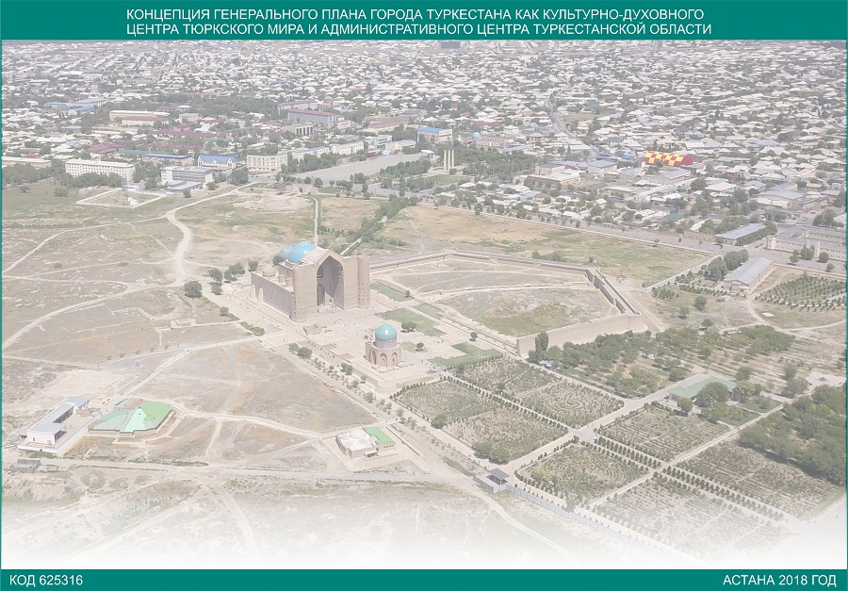

|  |  |
| --- | --- |
|  | Приложение 2  к Концепции генерального плана по развитию города Туркестана как культурно- духовного центра тюркского мира |

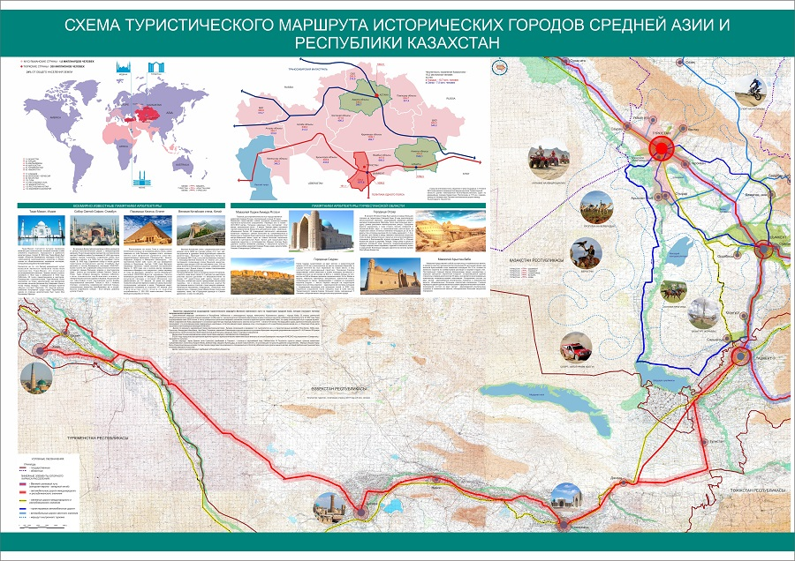

|  |  |
| --- | --- |
|  | Приложение 3  к Концепции генерального плана по  развитию города Туркестана как культурно-  духовного центра тюркского мира |

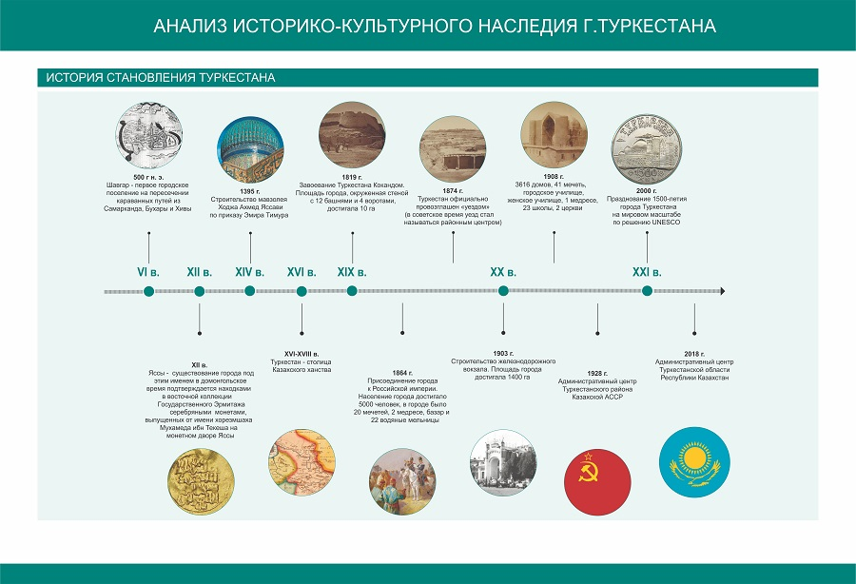

|  |  |
| --- | --- |
|  | Приложение 4  к Концепции генерального плана по развитию  города Туркестана как  культурно-духовного центра тюркского мира |

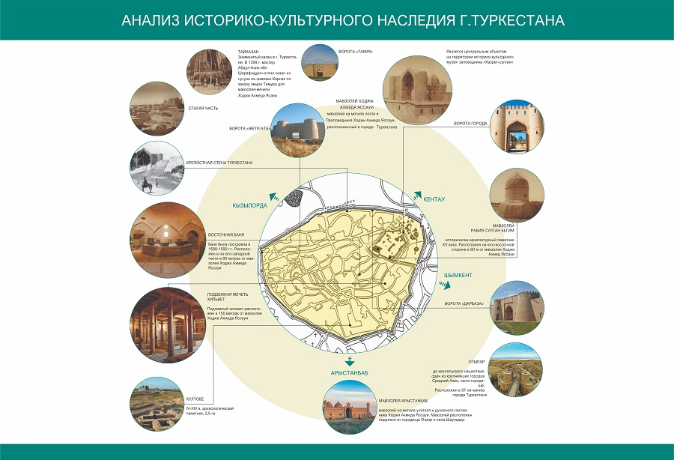

|  |  |
| --- | --- |
|  | Приложение 5  к Концепции генерального плана по развитию города Туркестана   как культурно-духовного центра тюркского мира |

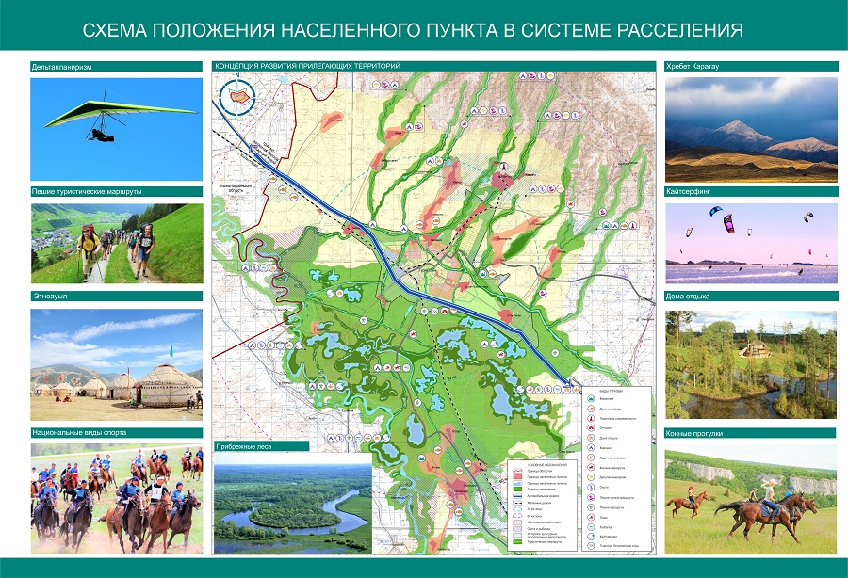

|  |  |
| --- | --- |
|  | Приложение 6  к Концепции генерального плана по развитию города Туркестана как культурно-  духовного центра тюркского мира |

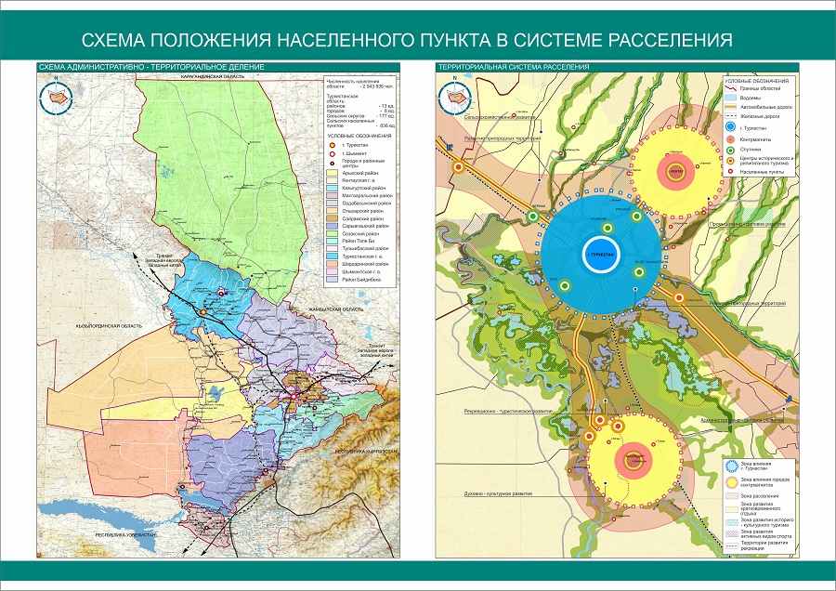

|  |  |
| --- | --- |
|  | Приложение 7  к Концепции генерального плана по развитию города  Туркестана как культурно-духовного центра тюркского мира |

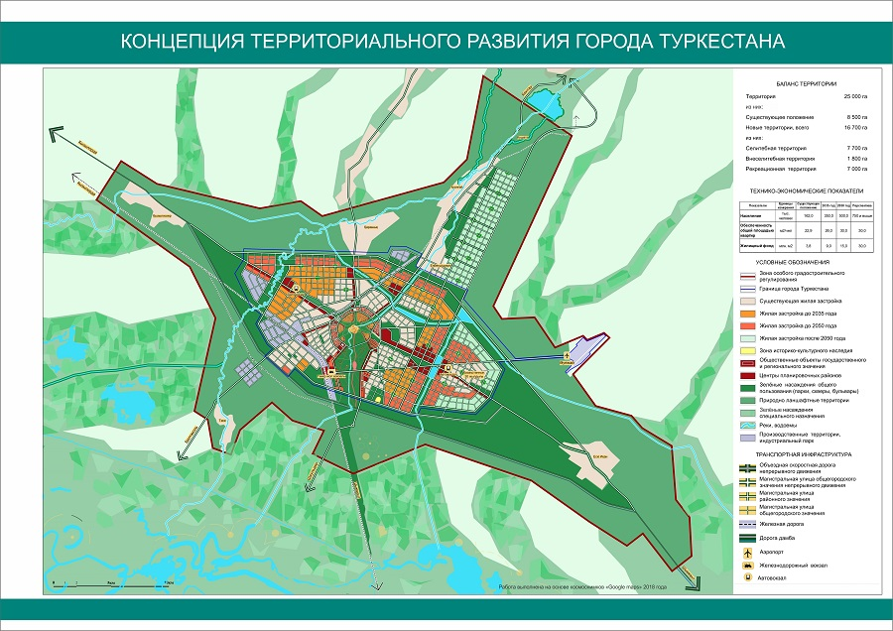

|  |  |
| --- | --- |
|  | Приложение 8  к Концепции генерального плана по развитию города Туркестана как культурно- духовного центра тюркского мира |

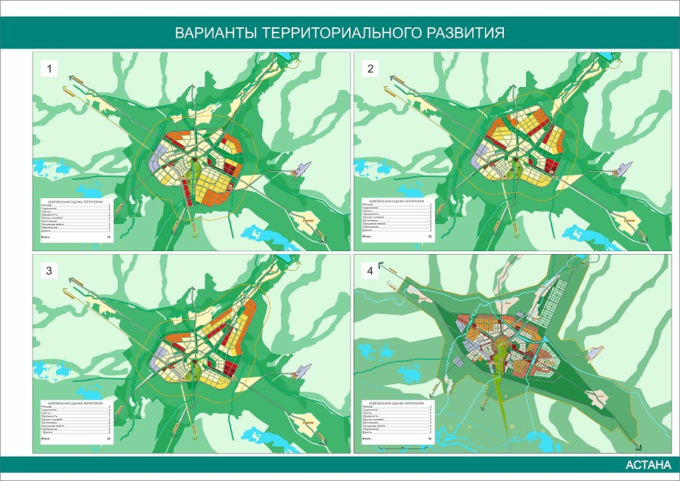

|  |  |
| --- | --- |
|  | Приложение 9  к Концепции генерального плана по развитию города Туркестана  как культурно-духовного центра тюркского мира |

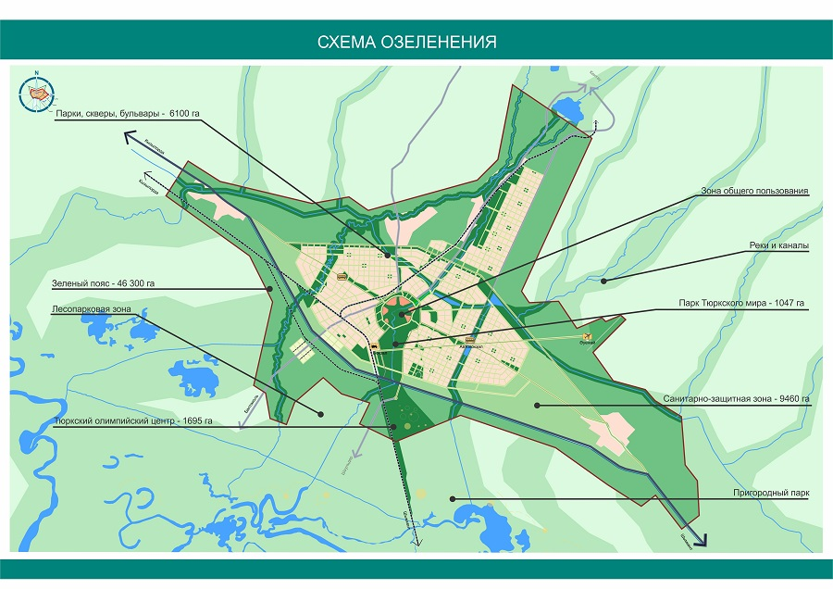

|  |  |
| --- | --- |
|  | Приложение 10  к Концепции генерального плана по развитию города Туркестана как культурно- духовного центра тюркского мира |

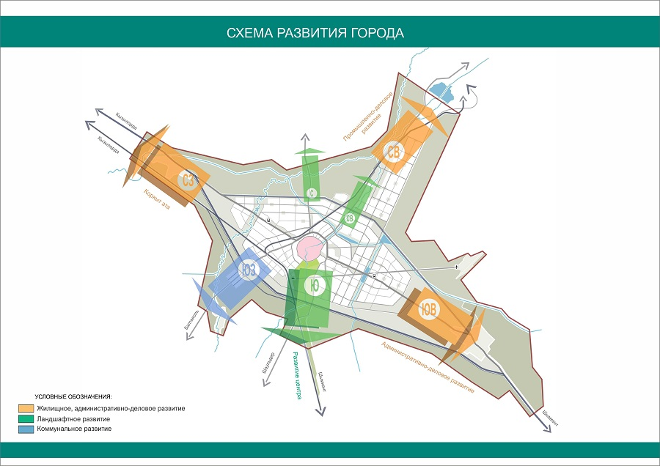

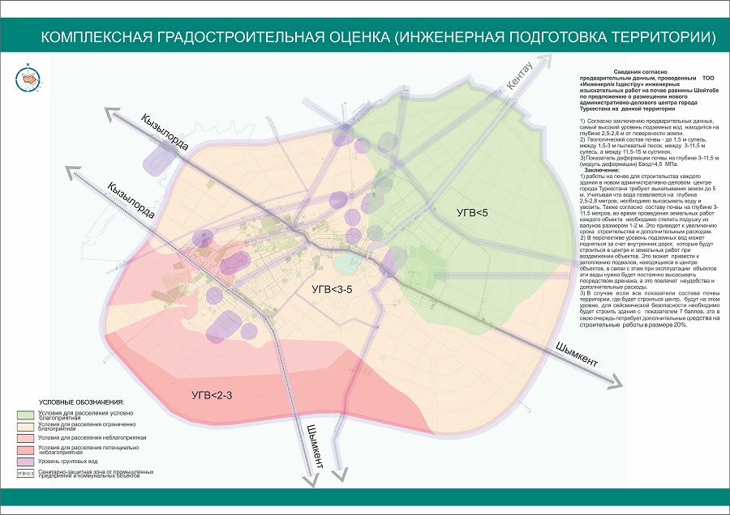

|  |  |
| --- | --- |
|  | Приложение 11  к Концепции генерального плана по развитию города Туркестана как культурно- духовного центра тюркского мира |

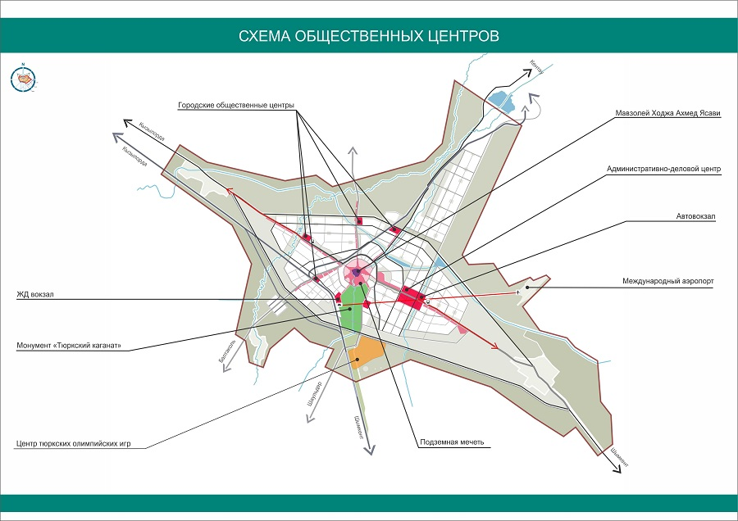

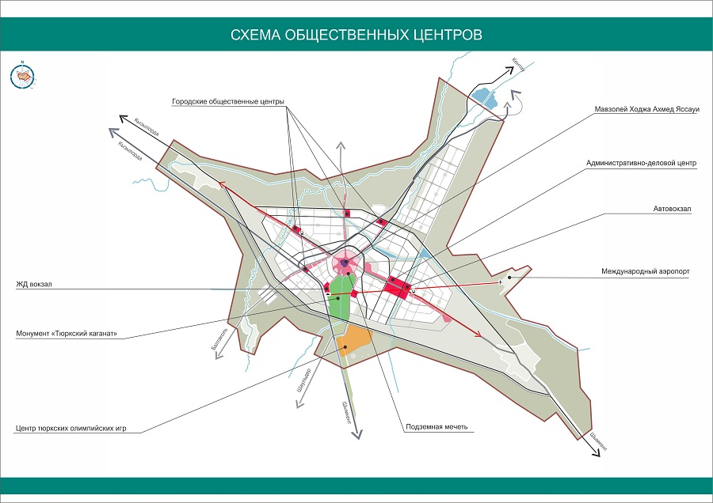

|  |  |
| --- | --- |
|  | Приложение 12  к Концепции генерального плана по развитию города Туркестана как культурно- духовного центра тюркского мира |

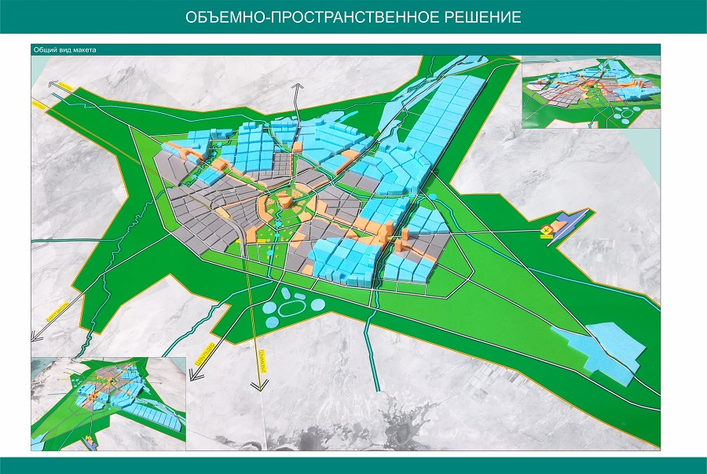

|  |  |
| --- | --- |
|  | Приложение 13   к Концепции генерального плана по развитию города Туркестана как культурно- духовного центра тюркского мира |

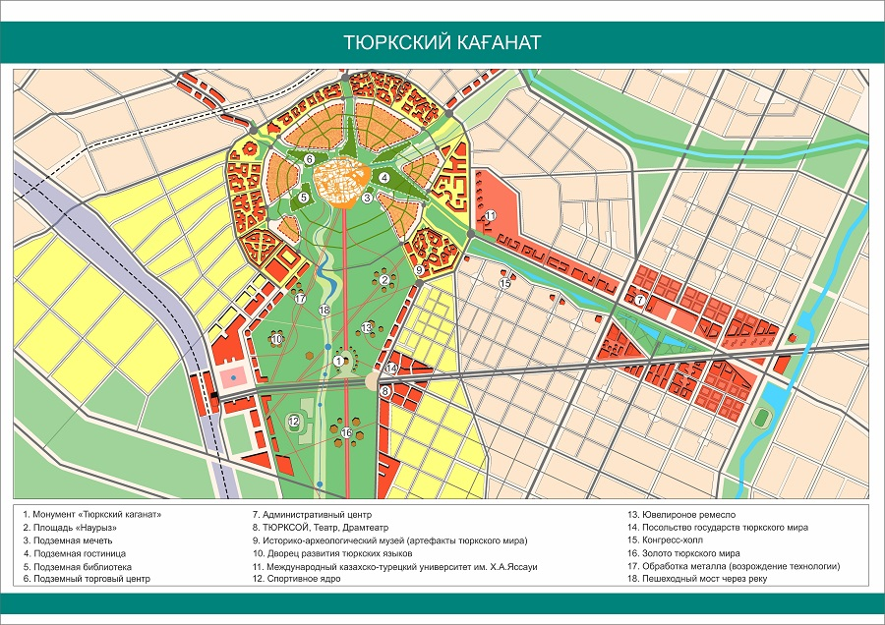

|  |  |
| --- | --- |
|  | Приложение 14  к Концепции генерального плана по развитию города Туркестана  как культурно-духовного центра тюркского мира |

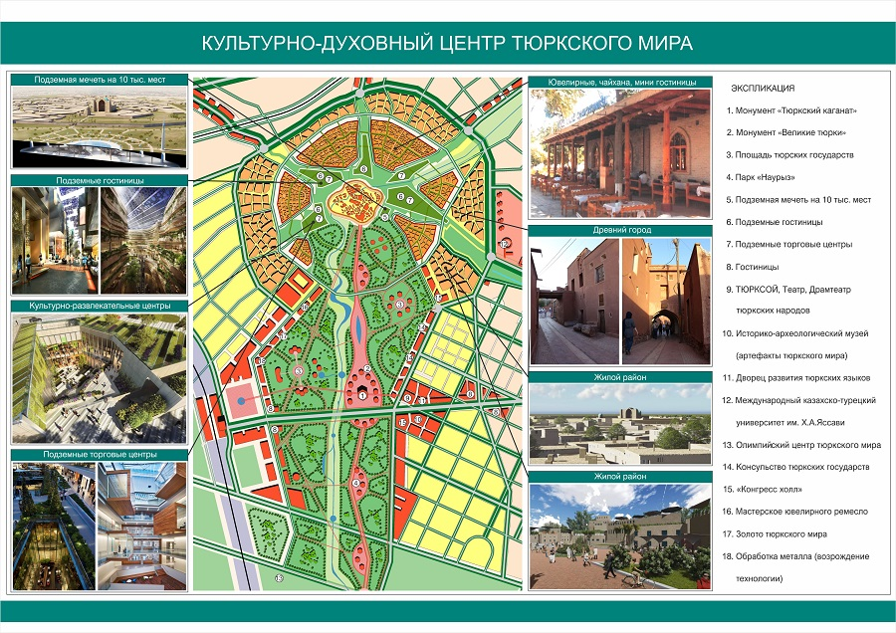

|  |  |
| --- | --- |
|  | Приложение 15  к Концепции генерального плана по развитию города  Туркестана как культурно-духовного центра тюркского мира |

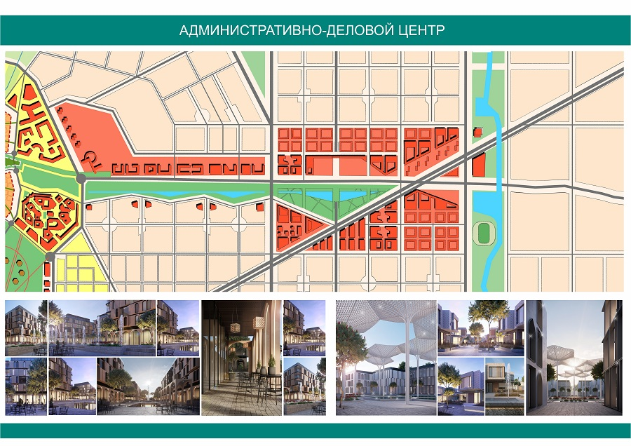

|  |  |
| --- | --- |
|  | Приложение 16  к Концепции генерального плана по развитию города Туркестана как культурно- духовного центра тюркского мира |

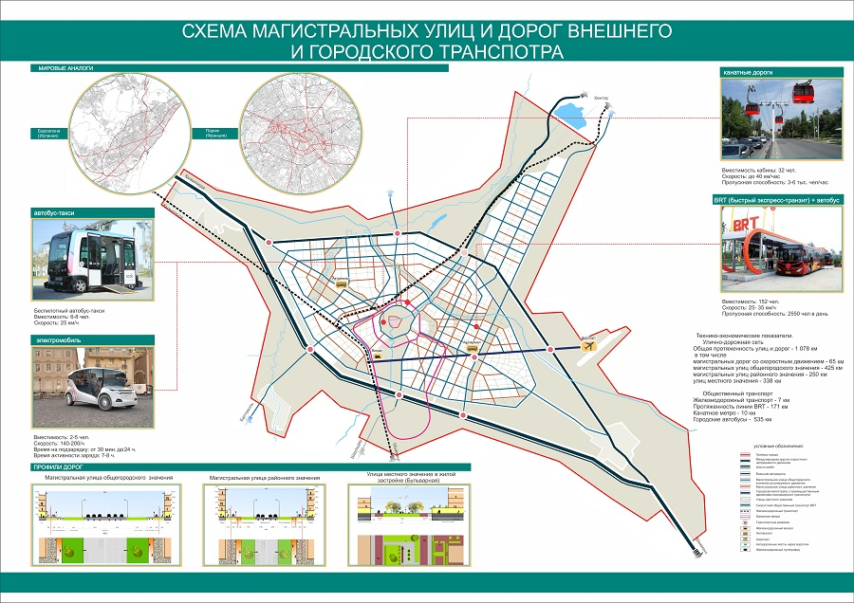

|  |  |
| --- | --- |
|  | Приложение 17  к Концепции генерального плана по развитию города Туркестана как культурно- духовного центра тюркского мира |

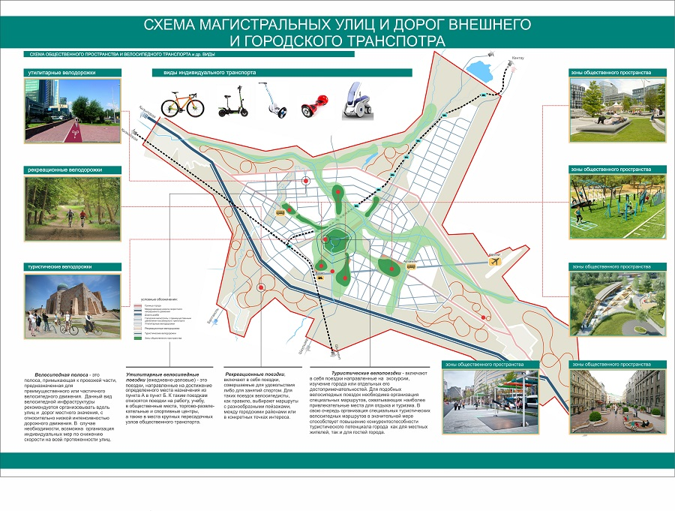

|  |  |
| --- | --- |
|  | Приложение 18  к Концепции генерального плана по развитию города Туркестана как культурно- духовного центра тюркского мира |

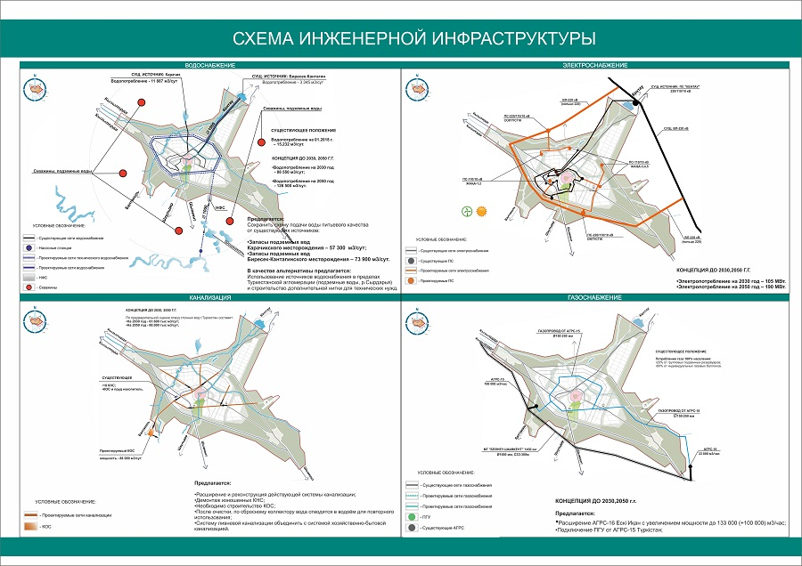

|  |  |
| --- | --- |
|  | Приложение 19  к Концепции генерального  плана по развитию города  Туркестана как культурно- духовного центра тюркского  мира |

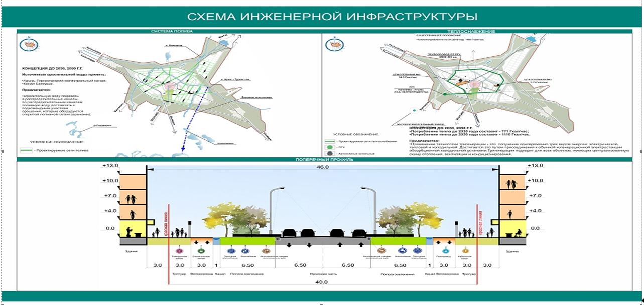

© 2012. РГП на ПХВ «Институт законодательства и правовой информации Республики Казахстан» Министерства юстиции Республики Казахстан